**UNIVERSIDAD DE TARAPACÁ**



**FACULTAD DE INGENIERÍA**

Departamento de Ingeniería en Computación e Informática



**Guante de Traductor de señas (G.T.S)**

**“Manual de usuario”**

**Autor(es): Ivan Callasaya**

**Fabián Flores**

**Jorge Gutiérrez**

**Asignatura: Proyecto ll**

**Profesor(es): Diego Aracena**

ARICA, 12 de Diciembre 2022

**Interfaz de usuario**

En cuanto a nuestra interfaz lo mas cercano a una es por medio de un lcd de 16 pines

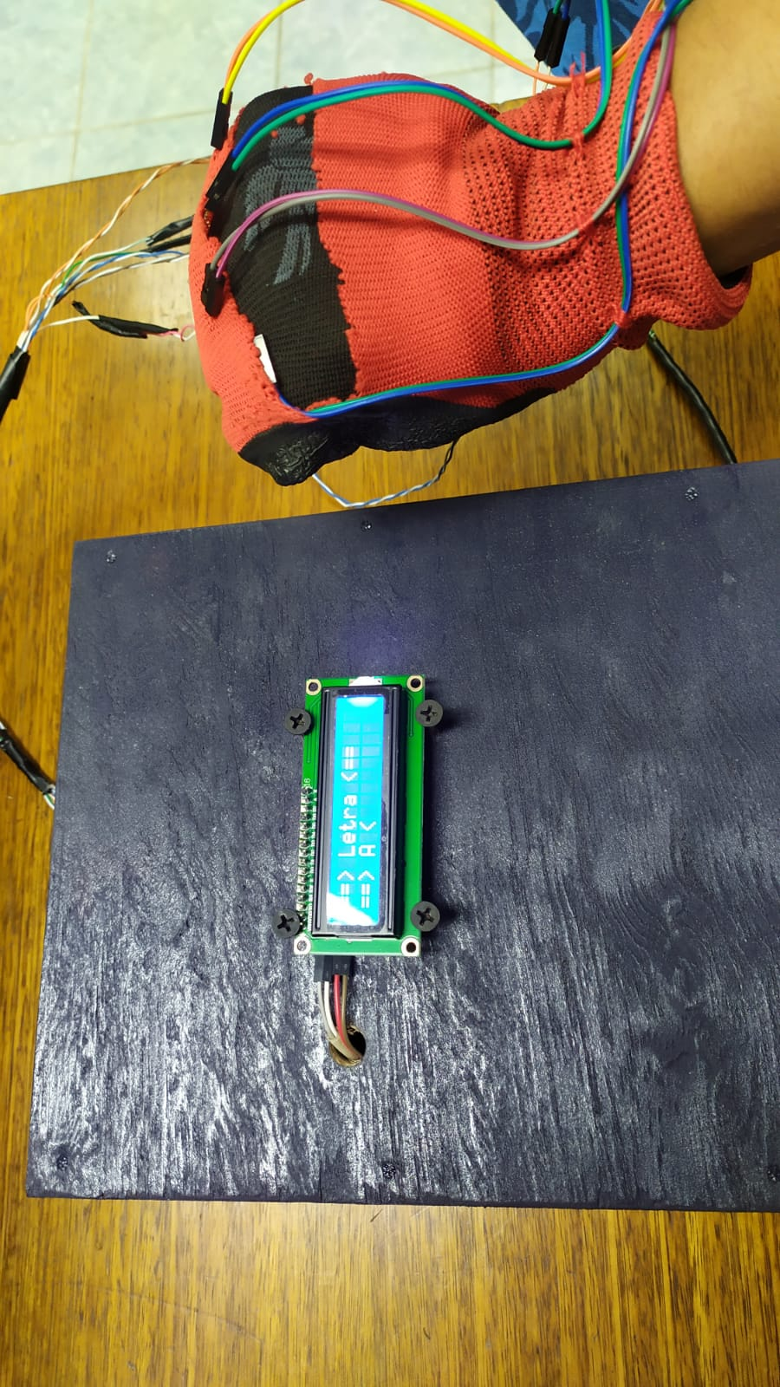

**Figura 1: Interfaz de del lcd**

Como se aprecia donde el usuario tendrá interacción con nuestro software será mediante forma física (básicamente por medio del hardware) como se observa en la imagen 1. Toda seña que se realice se verá reflejada dentro del lcd.

**Interacción del Guante**

Este botón dará a conocer las ubicaciones mediante la reproducción de un audio que leerá las ubicaciones disponibles para el usuario ya que estos se almacenaron con anterioridad en la aplicación móvil.

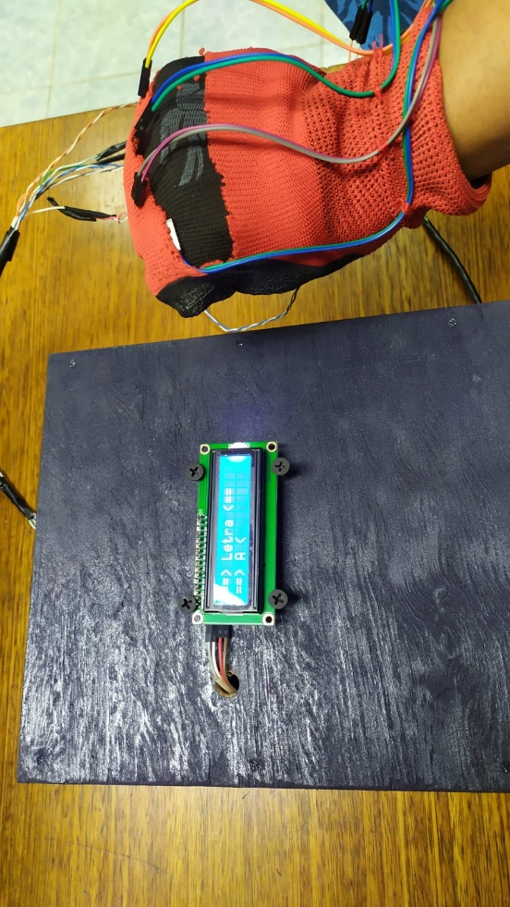

**Figura 2: Interacción**

Como observa dentro de la imagen 2 se puede detectar de manera sencilla por medio del guante como se hace la detección de las señas que uno le designe al software en este caso dentro de las coordenadas esta realizando un gesto dentro del lenguaje de señas

**Cableado Interno**

Es un cableado bastante sencillo como puede apreciarse dentro consiste de un cableado de 4 resistencias cada una de forma independiente.

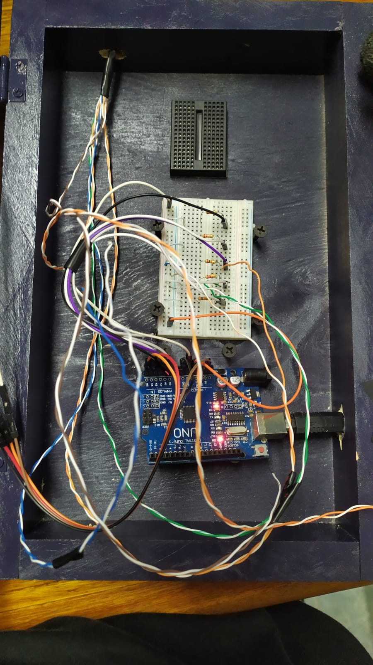

**Figura 3: Cableado interno**

De acuerdo a lo que se observa en la imagen 3 cada resistencia y flex están conectados de forma independiente en cuanto al gnd(le asiga polaridad negativa del arduino al sensor que usaras) y la energización 5v de la placa son los únicos cableados donde se conectara de forma paralela un pin por cada flex.

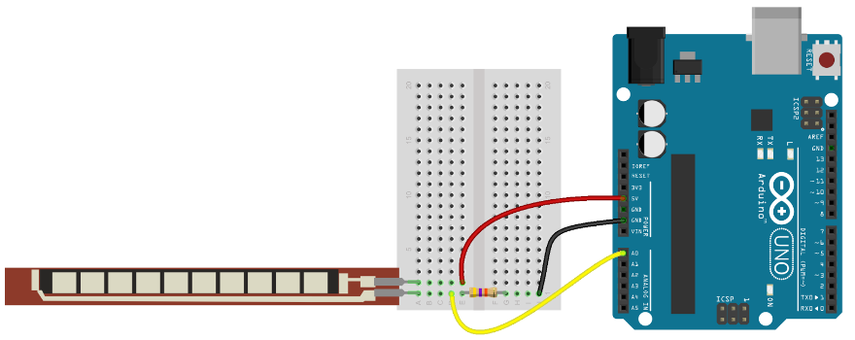

**Figura 4: Cableado independiente de cada flex**

Como observa dentro de la figura 4 como se comentó cada flex correspondería este cableado independiente a cada uno.

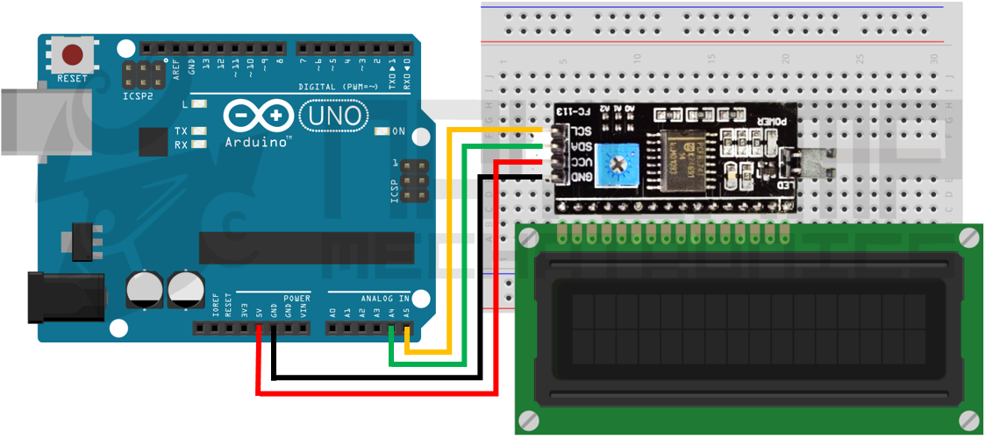

Figura 5: cableado lcd 16 pines con adaptador i2c

Bueno como se observa dentro del cableado del lcd como tal se debe utilizar sus 16 pines pero gracias a un adaptador I2C permite reducir ese cableado con 4 salidas de cables organizando un mejor cableado.

**Instalación de recursos necesarios**

Primero que todo se tiene que utilizar el entorno de IDE Arduino donde se programó el software.



Figura 6: Entorno de programación

Bueno la búsqueda de este ide de programación puede ser por medio de la Microsoft store o por medio de la página oficial de arduino

Una vez ya teniendo el ide instalado descargar la librería del lcd junto con el adaptador I2C.



**Figura 7: Link de descarga de librería**

Bueno una vez visto la figura 7 hay que ingresar en el siguiente link: <https://github.com/ELECTROALL/Codigosarduino/blob/master/LiquidCrystal_I2C.zip>

Dentro de ese link en el repositorio de GitHub apretar en download como se ve en la figura 7.

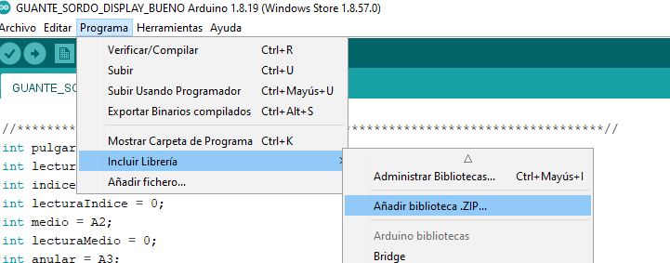

**Figura 8: Incluir la librería de lcd con el adaptador I2C**

Una vez dentro del ide del arduino hay que dirigirnos donde dice programa una vez dentro presionamos donde dice incluir librería y añadir biblioteca .zip como se ve en la figura 8

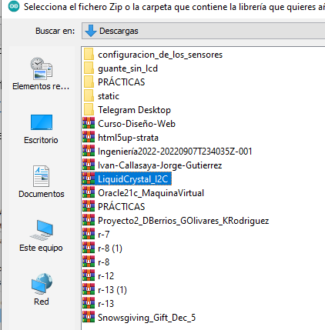

**Figura 9: Elegir librería**

Una vez dentro del ide del arduino hay que dirigirnos donde dice programa una vez dentro presionamos donde dice incluir librería y añadir biblioteca .zip como se ve en la figura 8 acá solamente seleccionan el archivo que descargaron y listo como esta en la figura 9.